Графические материалы по проекту решения о предоставлении разрешения на отклонение от предельных параметров разрешенного строительства, реконструкции объекта капитального строительства на земельном участке с кадастровым номером 25:23:150107:335
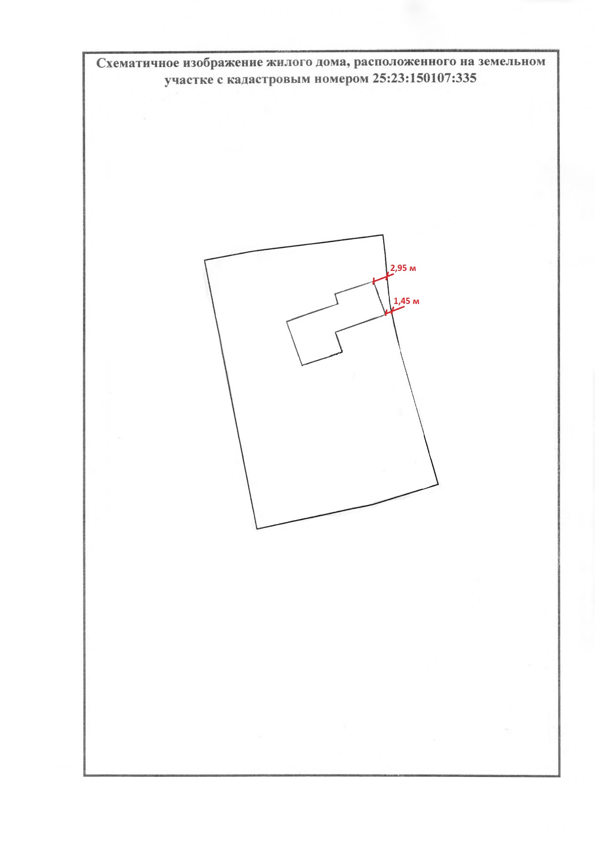

Правила землепользования и застройки Чугуевского муниципального округа
Карта градостроительного зонирования. Карта зон с особыми условиями использования территории с.Чугуевка.
